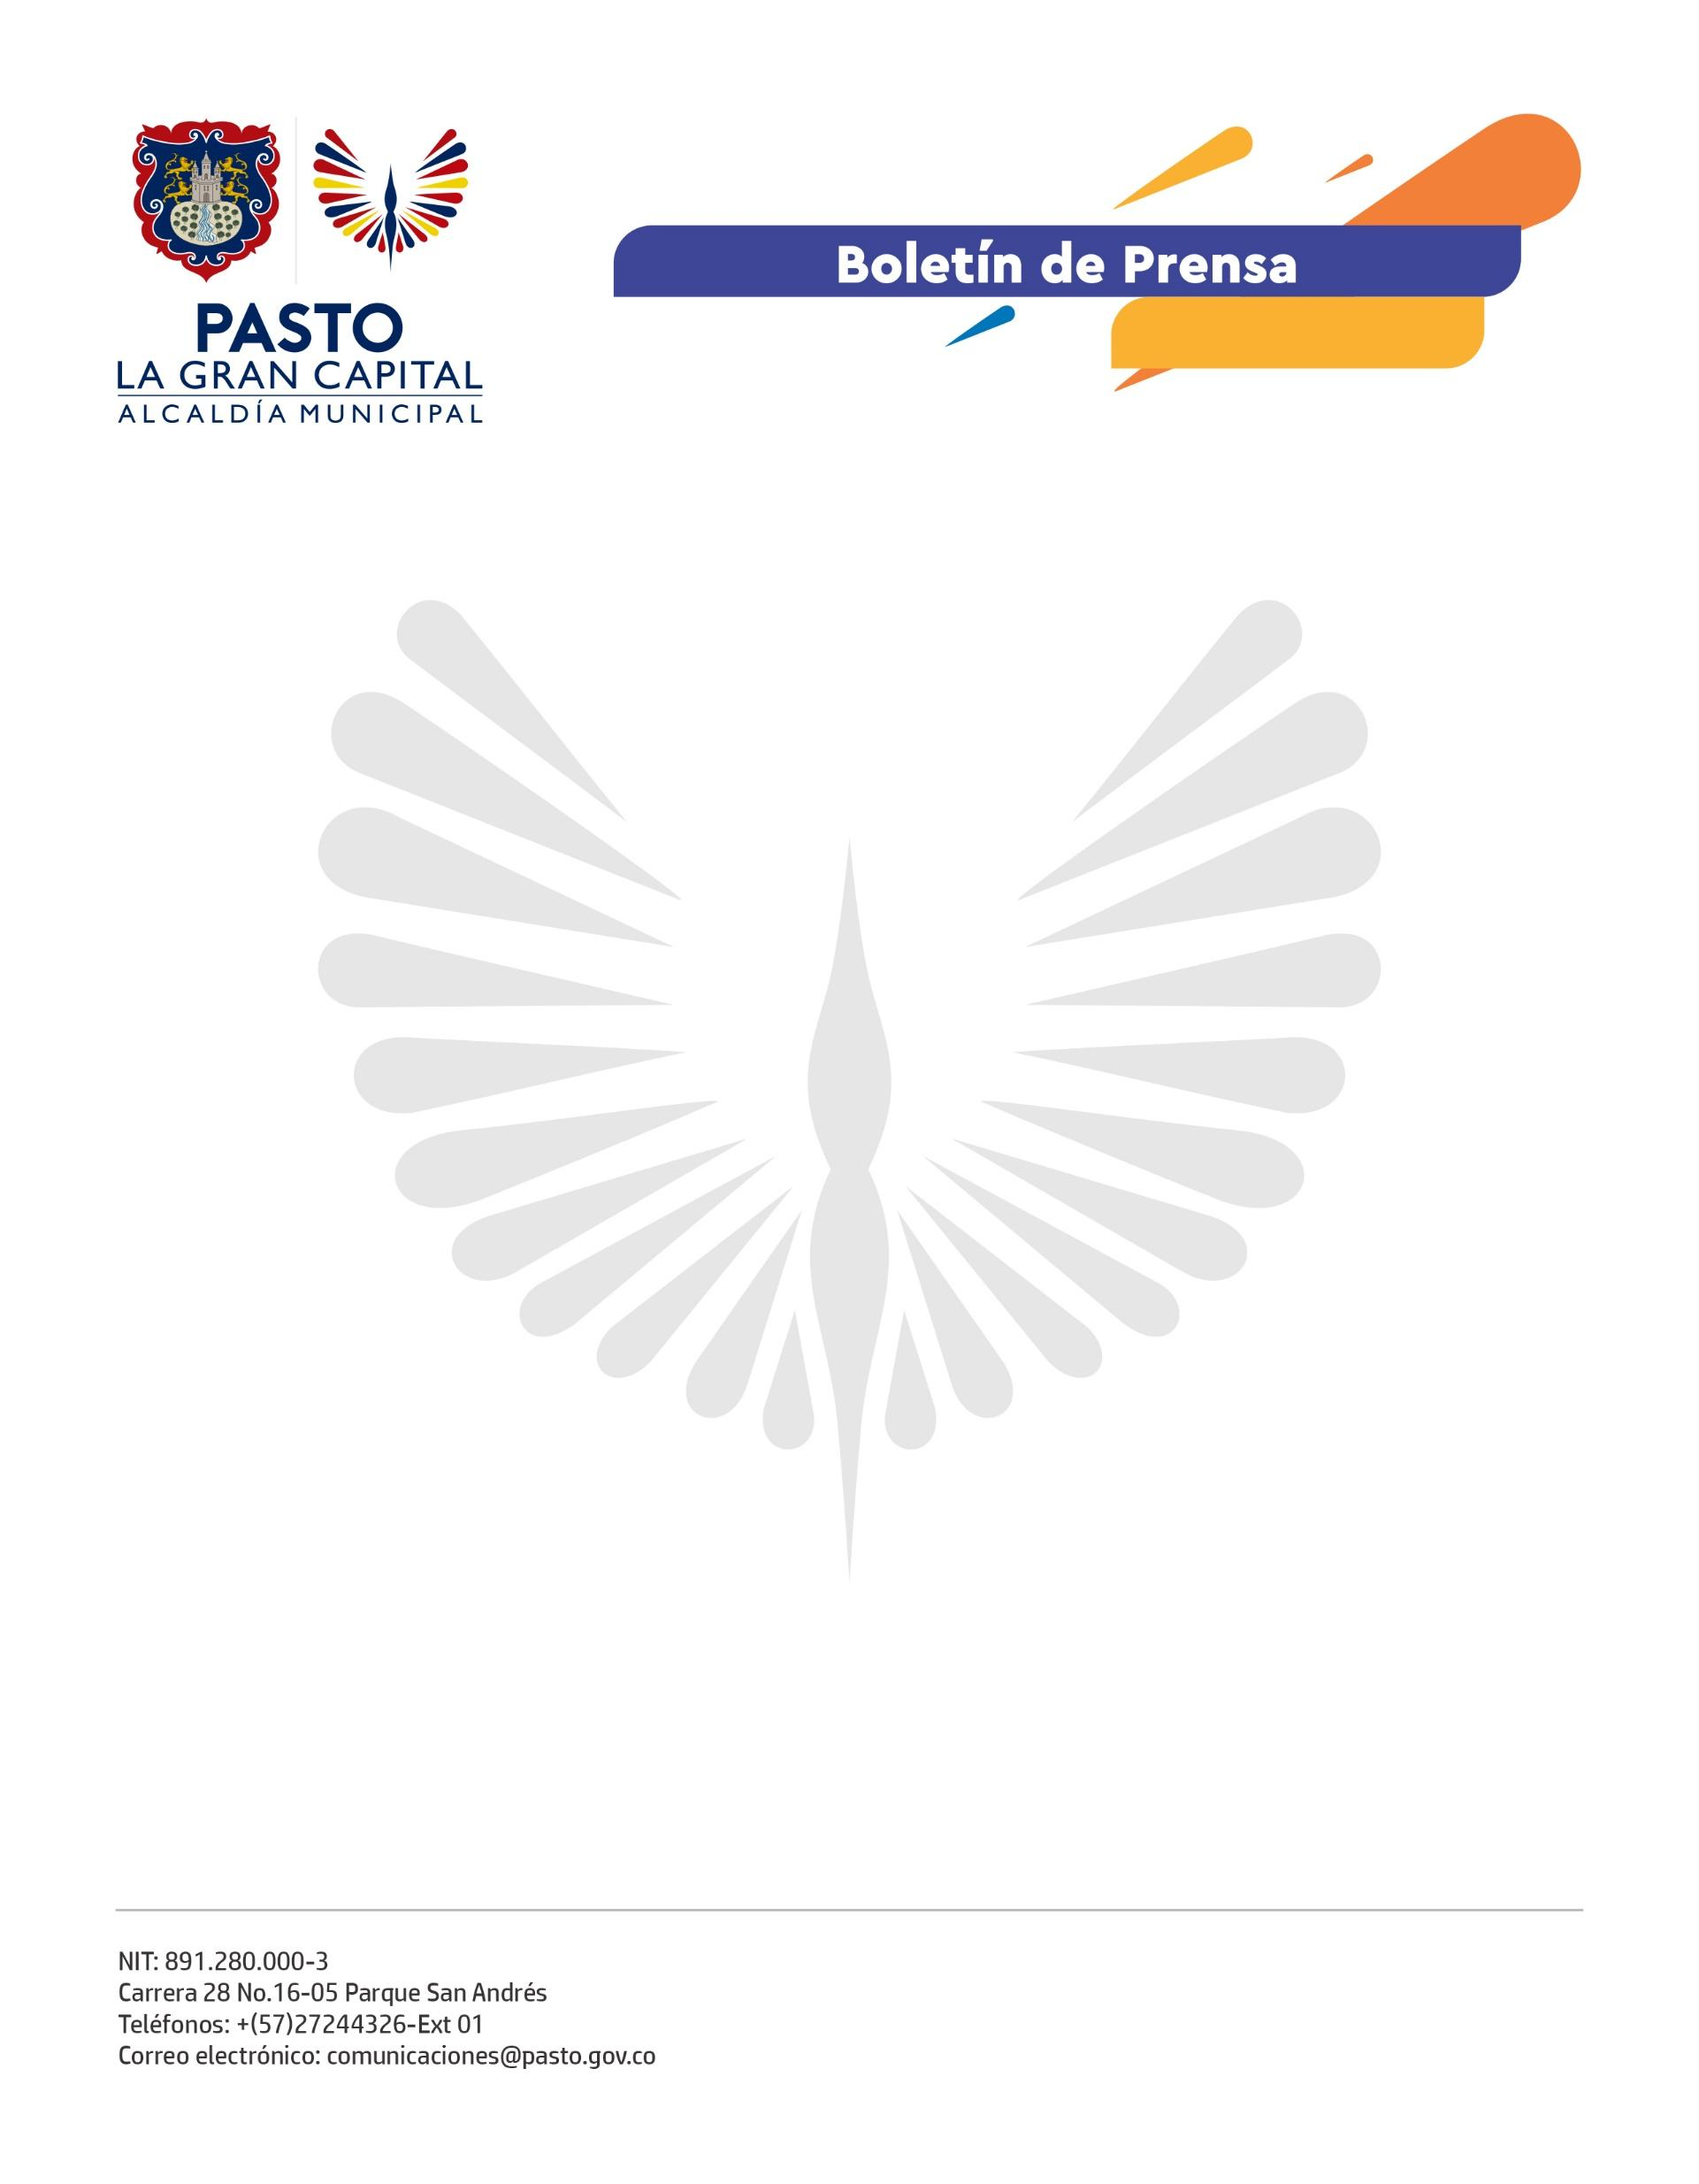
No. 153
24 de marzo de 2022

SECRETARÍA DE SALUD CONVOCÓ PRIMERA SESIÓN DEL COMITÉ INTERSECTORIAL DE SALUD MENTAL

Con el fin de plantear estrategias para la promoción, prevención, atención y gestión de la salud mental y diseñar un plan de acción que disminuya la cifra de personas afectadas, se llevó a cabo la primera sesión del Comité Intersectorial e Interinstitucional de Salud Mental del municipio de 2022, convocado por la Alcaldía de Pasto, a través de la Secretaría de Salud.

Durante la reunión, se presentó la socialización de los resultados del plan de acción 2021, el balance de los indicadores en salud mental y se acordó que la gestión y la articulación intersectorial serán las herramientas claves para identificar e intervenir violencias basadas en género, intento de suicidio, consumo de sustancias psicoactivas y los demás trastornos mentales que se registran en el municipio.

El secretario de Salud, Javier Andrés Ruano González, puntualizó que con el trabajo del comité interinstitucional se pretende construir un plan articulado que genere impacto en la sociedad y que contribuya a cambiar las condiciones de salud mental en la población.

La profesional especializada del área salud, Ruth Cecilia de la Cruz Trejos, precisó: "Para dar cumplimiento a las metas del Plan de Desarrollo 'Pasto, La Gran Capital', del Alcalde Germán Chamorro de la Rosa, la Secretaría de Salud lidera un proceso de articulación intersectorial e interinstitucional que permita construir un plan de acción para 2022, evaluar las acciones desarrolladas el año anterior y generar un proceso de estrategias y acciones que mitiguen la problemática alrededor de la salud mental”.

Por su parte, la profesional especializada de la Defensoría del Pueblo - Regional Nariño, Neireth Gaviria Gómez, quien participa como invitada en este comité, recalcó que este organismo hace seguimiento a la implementación de la política pública en defensa de toda la población afectada por este diagnóstico y que en él intervienen todas las instituciones de la capital nariñense.

Delegados de diferentes secretarías y dependencias de la Alcaldía de Pasto, del Instituto Colombiano de Bienestar Familiar (ICBF), Sena, Fiscalía, Instituto Nacional de Medicina Legal - Seccional Nariño, Pasto Salud E.S.E., Policía Metropolitana, un representante de las instituciones universitarias del municipio, de la Mesa de Salud Colectiva y de la Mesa de Participación Efectiva de Víctimas, entre otros, hacen parte de este comité.

